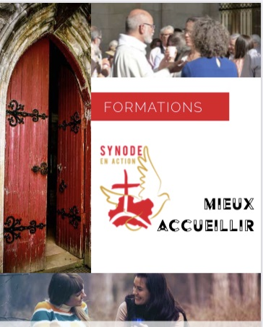

Contact – INSCRIPTION :

Centre Inter paroissial

109 rue Abbé Pasty 41130 Baule

02 38 45 28 93 – dvo45@orange.fr

Samedi 13 mars 2021 – 9h-17h

Samedi 17 avril 2021 – 9h-12h30

FORMATION

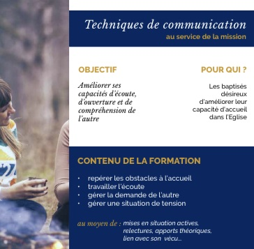

Intervenant : Christophe EPAUD

Psychopraticien relationnel

Le praticien apportera sa méthodologie pour accompagner nos besoins à l’échelle locale

ECOUTE – ACCUEIL

TECHNIQUES DE COMMUNICATION